**МИНИСТЕРСТВО НАУКИ И ВЫСШЕГО ОБРАЗОВАНИЯ РОССИЙСКОЙ ФЕДЕРАЦИИ**

Санкт-Петербургский национальный исследовательский университет информационных технологий, механики и оптики

Мегафакультет трансляционных информационных технологий

Факультет информационных технологий и программирования

**Лабораторная работа №4**

Сравнение систем управления проектами

Выполнил студент группы №М32111

Чу Тхи Фыонг Тхао

Проверил

Дядюшкин Александр Александрович

САНКТ-ПЕТЕРБУРГ

2021

|  |  |  |  |
| --- | --- | --- | --- |
|  | Trello | Monday | Asana |
| For who? | Trello часто используют команды с равными полномочиями. Помимо этого, сервис больше подходит лишь для небольших проектов. Потому, большинство пользователей составляют начинающие компании или маленькие группы разработчиков внутри большой команды. | Для любых процессов, отделов и отраслей | Asana – отличный инструмент для полноценной организации всего проекта. К примеру, это может быть создание бренда компании. Сюда входит слоган, цвета, история и многое другое. Над каждым аспектом должны работать разные люди. Более того, в данном случае многое зависимостей. Но самое важное – необходим руководитель, который идеально знает компанию и сможет скоординировать действия во всех аспектах. |
| price | С Trello можно набирать бесконечное количество исполнителей на одну доску. При этом, никакой дополнительной платы нет, независимо от размера команды. | Сервис не бесплатный. Он имеет бесплатный тестовый период, но по окончании надо оформлять подписку.  Высокие цены – от $25 до $118 в месяц на 5 участников. | Бесплатная версия Asana позволяет набрать 15 человек на проект, включая руководителя. И этого достаточно для небольших проектов. |
| Ez? | Trello невероятно прост с самого начала. Интерфейс настолько понятен, что даже при первом использовании не возникает необходимости искать подсказки или вовсе обращаться к справке. | Процесс постановки задач быстрый и обладает понятными и разнообразными настройками от дедлайна до рейтинга выполнения задачи. Процесс коммуникации внутри команды моментальный, в режиме реального времени. | Asana более изысканная в разрезе юзабилити. Опции и меню появляются только в зависимости от контекста задачи и только если они актуальны в конкретном случае. Несмотря на обширный функционал разработчики смогли добиться, чтобы у пользователя не было перед глазами 100 кнопок. |
| Интеграции | платформ насчитывает более сотни интеграций, среди которых Evernote, Slack, Adobe CC, Dropbox и многие другие. | Slack,outlook,zendesk,jira,typeform,excel,ms teams и многие другие | платформ насчитывает более сотни интеграций, среди которых Evernote, Slack, Adobe CC, Dropbox и многие другие. |
| Обмен сообщениями | + | + | - |
| Отслеживание развития проекта | - | + | + |
| Тайм-менеджмент | - | + | + |
| Доступные языки | *Русский, English* | *Русский,English* | *English* |
| Платформы | *Веб-приложение Приложение Android Приложение iOS Приложение Windows Phone Приложение Windows Приложение Mac* | *Веб-приложениеПриложение AndroidПриложение iOS* | *Веб-приложение Приложение Android Приложение iOS* |
| Безопасность и конфиденциальность | Доступ по протоколу *HTTPS* | Доступ по протоколу *HTTPS* | Доступ по протоколу *HTTPS* |

1. Организовать Scrum доску планирования своего обучения/Работы/Планирования жизни

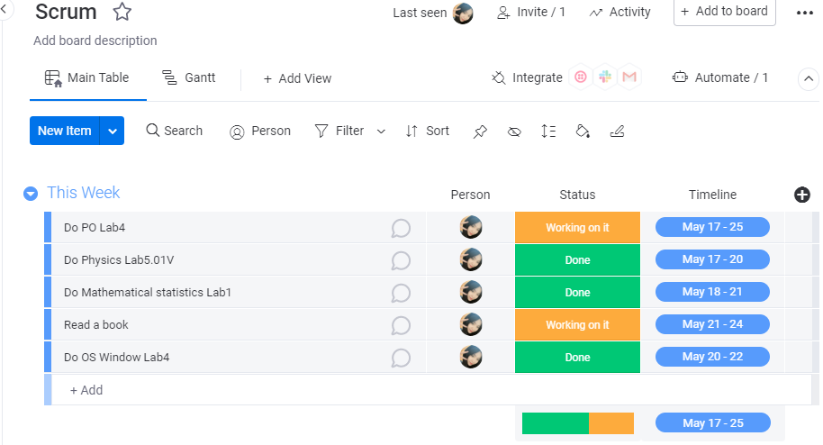

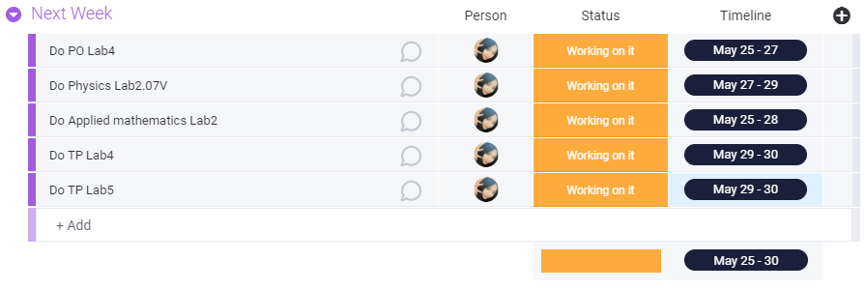

1. Создать доску небольшого проекта в Monday

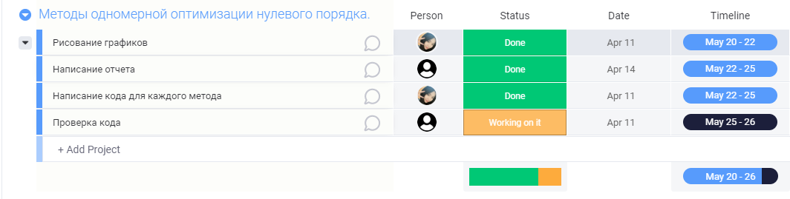

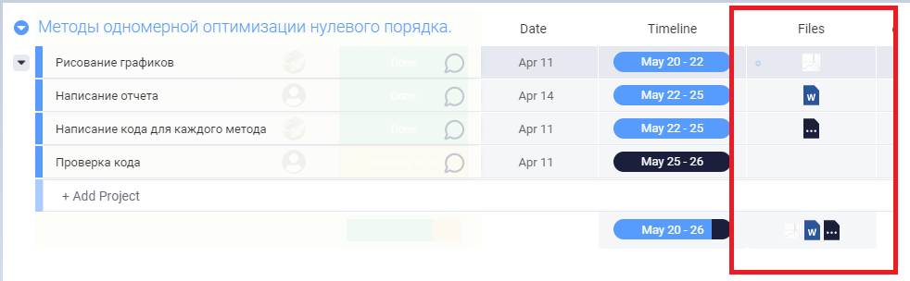

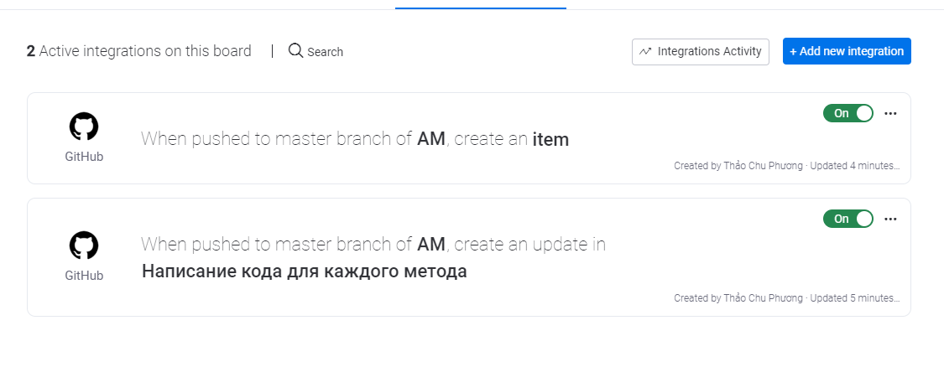  
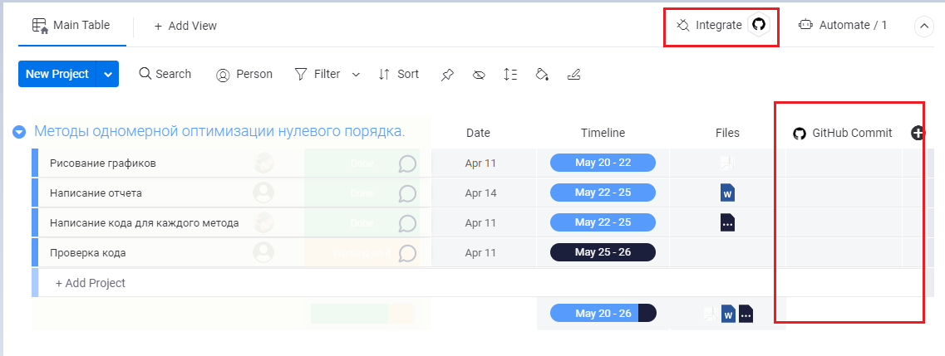

1. 